**ХРОНІКА РОБОТИ**

**ДНІПРОВСЬКОГО**

**ГЕНЕАЛОГІЧНОГО ТОВАРИСТВА**

–––––– 2024 ––––––

**25 січня**

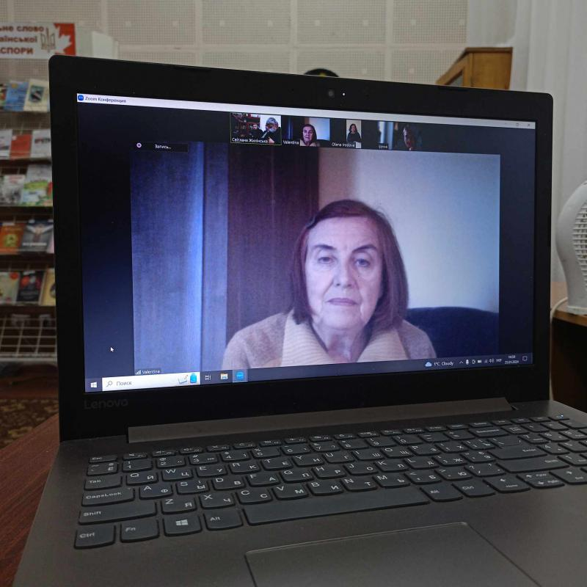Члени Дніпровського генеалогічного товариства зібралися на чергове засідання під час якого прослухали доповідь пані Валентини Руденко «Пригоди та мандри прізвища Панасейко».

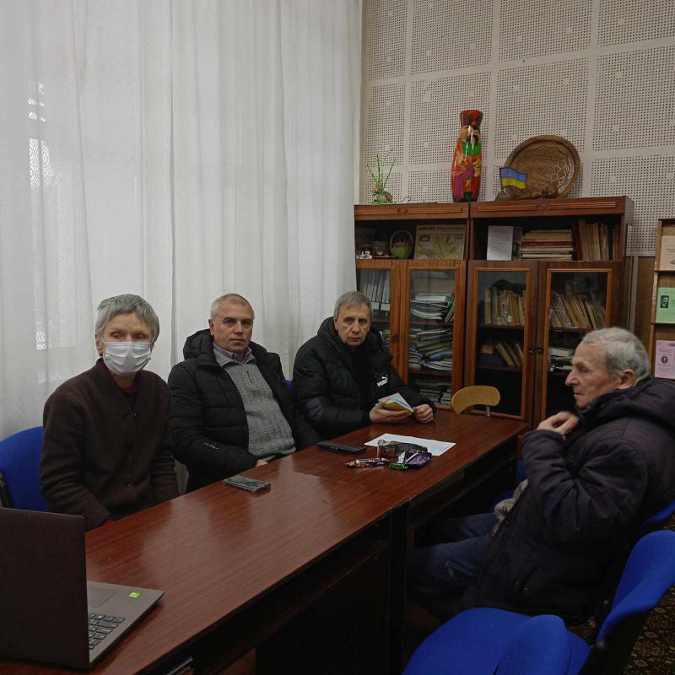

**________________________________**

**29 лютого**

На черговому засіданні Дніпровського генеалогічного товариства члени обговорили плани щодо наступного випуску «Витоків».

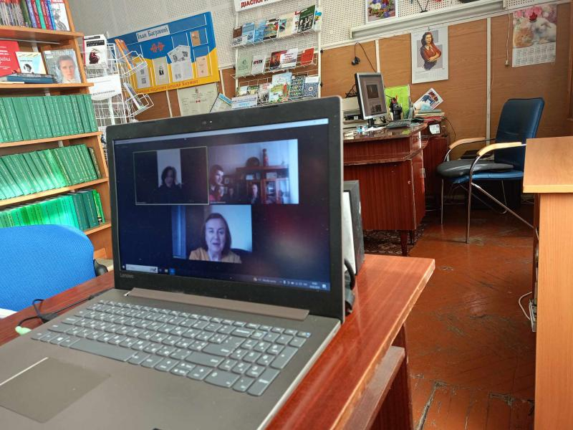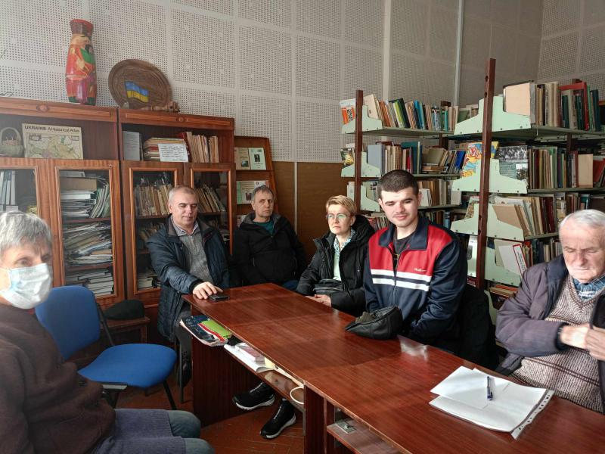

**28 березня**

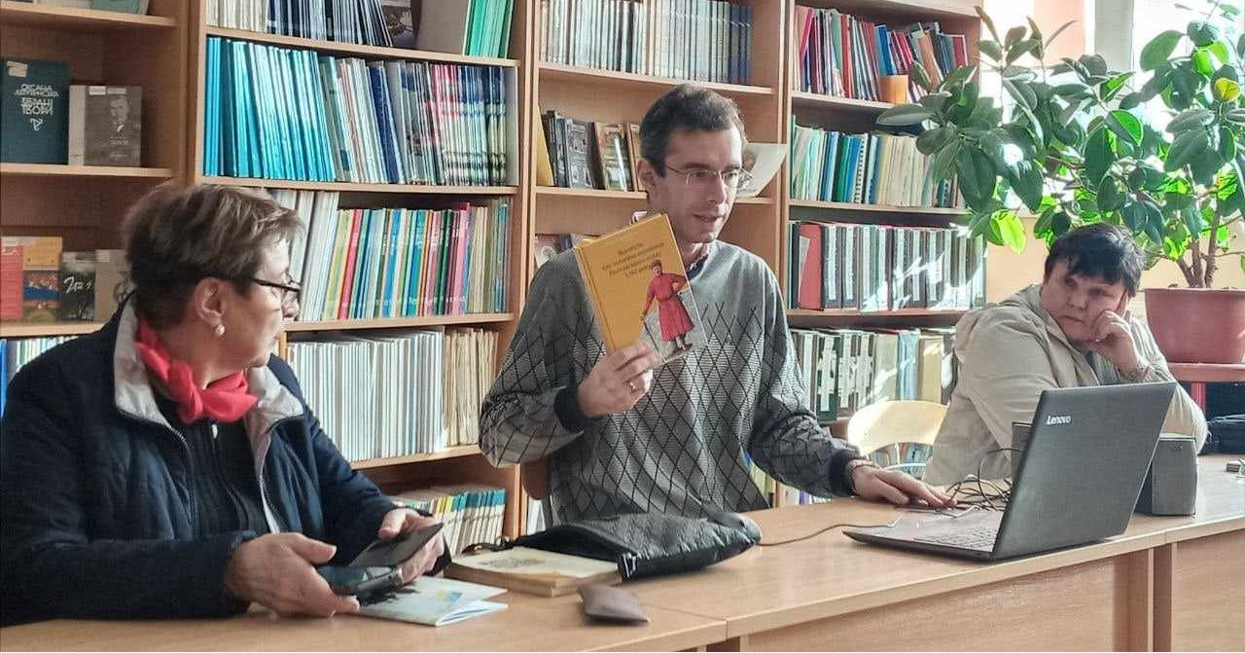На черговому засіданні Дніпровського генеалогічного товариства історик Олександр Сухомлин презентував книгу «Відомість про залінійні поселення Полтавського полку 1762 року» У книзі розповідається історія заселення території м. Дніпро та прилеглих до нього лівобережних земель. Здійснено археографічну публікацію обліково-статистичних джерел до історії Гетьманщини та Війська Запорозького Низового – відомостей про залінійні поселення, – мережу населених пунктів межиріччя Орілі й Самари та персональний склад їх населення станом на 1761 р. (Старосамарська сотня – 1756 р.).

**________________________________**

**25 квітня**

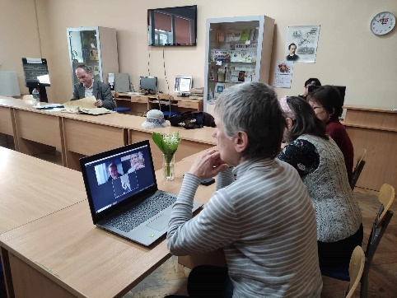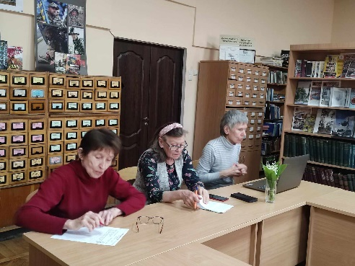У краєзнавчому відділі відбулось чергове засідання Дніпровського генеалогічного товариства присвячене Міжнародному Дню ДНК, на знак визнання важливості генетики і наукових досягнень, зроблених у цій сфері. Саме в ДНК зберігається наша генетична інформація, і саме цей тест є одним з найбільш популярних для встановлення родинних зв’язків.

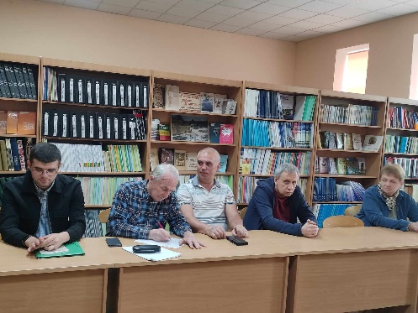

**30 травня**

На черговому засіданні Дніпровського генеалогічного товариства, яке відбулось у краєзнавчому відділі, виступила краєзнавець з міста Збараж Тернопільської області Тетяна Федорів з доповіддю «У колі життя. Метричні книги як джерело до генеалогічних досліджень».

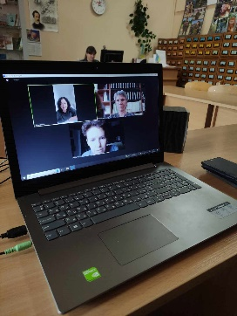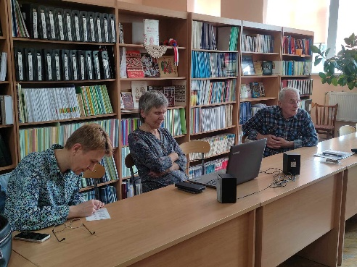

**________________________________**

**28 червня**

Відбулося чергове засідання генеалогічного товариства, на якому підвели підсумки роботи за перше півріччя 2024 року та обговорили видання наступного випуску альманаху "Витоки".

Ставилися питання "Чи є у нас достатньо матеріалу, щоб сформувати якісний випуск альманаху ДГТ "Витоки"; чи зможе хтось надати свої матеріали для публікації?

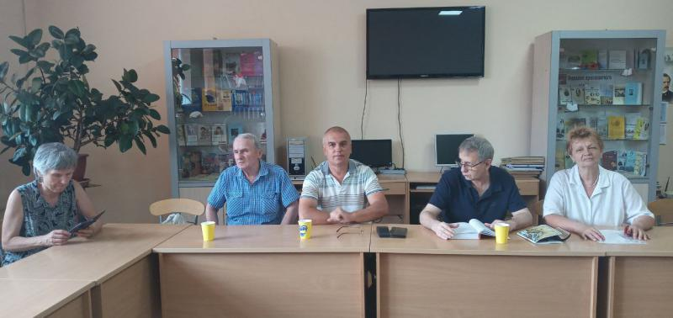

**26 вересня**

Члени Дніпровського генеалогічного товариства, після літньої перерви, зібралися на чергове засідання під час якого відбулась презентація книги кандидата філологічних наук, члена Національної спілки краєзнавців України Миколи Долгова «Артемів рід».

Після презентації члени товариства обговорили новини та плани на майбутній сезон.

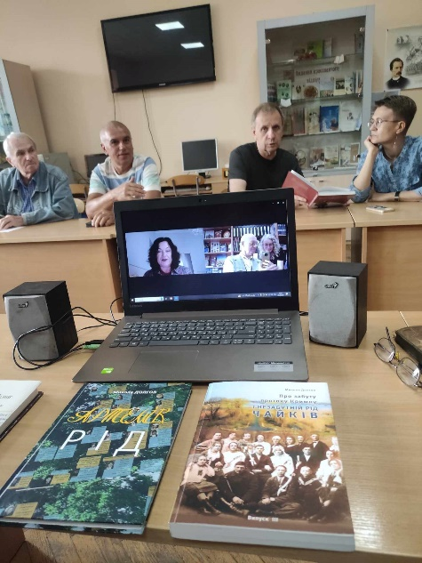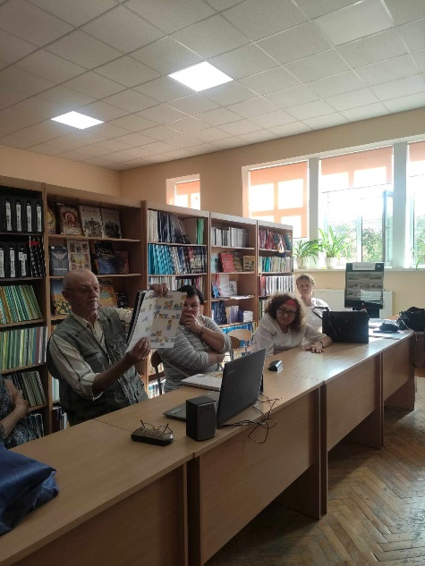

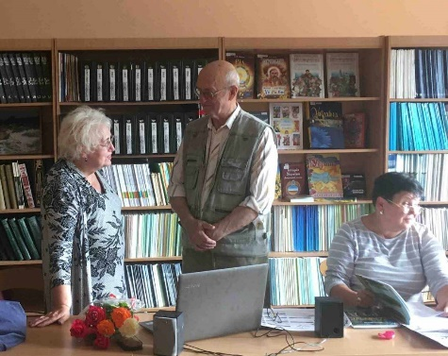

**________________________________**

**31 жовтня**

Члени Дніпровського генеалогічного товариства, після літньої перерви, зібралися на чергове засідання під час якого відбулась презентація книги кандидата філологічних наук, члена Національної спілки краєзнавців України Миколи Долгова «Артемів рід».

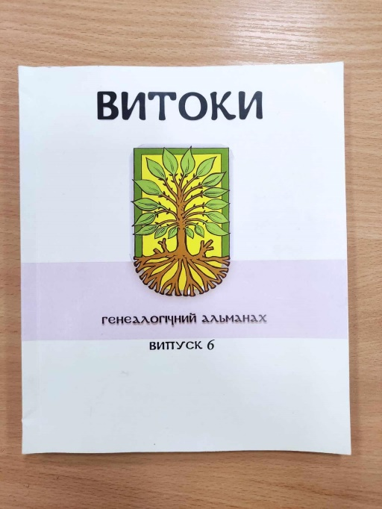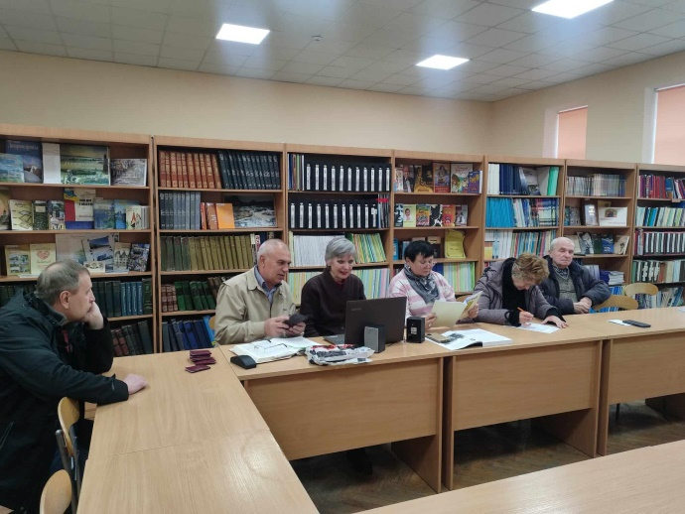

**28 листопада**

На черговому засіданні Дніпровського генеалогічного товариства Нонна Тимощенко розповіла про книгу, яка вийшла друком у 2020 році в Німеччині й освітлює німецьку колонію Йозефсталь. Доповнив доповідь кандидат історичних наук Максим Кавун, який поділився з присутніми своїми дослідженнями з цієї тематики.

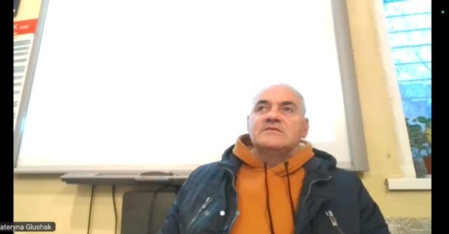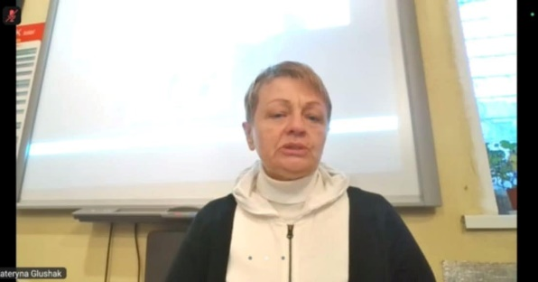

**26 грудня**

На завершальному засіданні Дніпровського генеалогічного товариства у 2024 році з доповіддю про архітектора, скульптора та художника Олександра Красносельського виступив співзасновник Дніпропетровського обласного центру ГО Українське товариство охорони пам'яток та культури Олександр Волок.

